8. G 9.teden

Nekateri mi niste še poslali pesmice ne križanke. Prosim, da to storite še ta teden.

AFRICA
1. V učbeniku str. 60 odgovorite na vprašanja iz 1. naloge.
2. Naloga 2 – Združite vprašanja in ustrezne odgovore (preberi, kaj govorijo 3 osbe na slikah)
in jih zapišite v zvezek.
(might – izraža možnost uresničitve dejanja in se v tem primeru nanaša na prihodnost
might not; slov.: morda, morda ne)
Prevedi: mosquito
go clubbing
feel homesick
catch malaria

3. Iz učbenika str. 115 izpišite v zvezek FACTS AND FIGURES OF AFRICA.
4. Nato pa še ključne besede z naslovom GEOGRAPHICAL FEATURES (značilnosti) iz besedila:
- the landscape
- The Great Rift Valley
- population
- resources

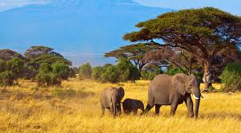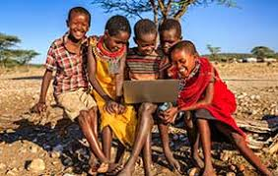

Lep pozdrav.

